

GASOMETRI A DOPPIA MEMBRANA PER BIOGAS
AB2CS

- ROBUSTI – AFFIDABILI – RESISTENTI
- DA 30 M³ A 10.000 M³
- COSTRUITI DA SPECIALISTI LEADER EUROPEI DEL SETTORE
- POSSIBILITÀ DI FORNITURA COMPLETI DI TORCE PER BIOGAS
- DESOLFORATORI,FILTRI,DEUMIDIFICATORI ENVIRONTEC (A)

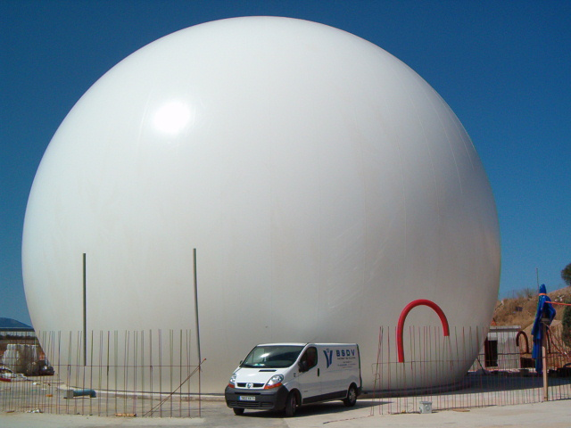

MORESCHINI RAPPRESENTANZE Snc
Via Ignazio Giulio 1– 10090 S. Giorgio C. (TO)
Tel. 0124/32407 – Fax 0124/325346
www.moreschinisnc.it - E-mail: moreschini@moreschinisnc.it

GASOMETRI COSTRUITI DA TECNICI CON OLTRE 20 ANNI DI ESPERIENZA:

AB2CS ha rilevato la BSDV con ventennale esperienza nella costruzione di torce e gasometri e fornisce prodotti all’avanguardia in Europa :
- Due membrane entrambe stagne al biogas grazie ad uno speciale inserto in PVC;
- la membrana esterna è particolarmente rinforzata per resistere alle sollecitazioni esterne;
- la membrana interna (gasometro vero e proprio!) è costruita in un pezzo unico senza alcun contatto con la membrana esterna di protezione;
- è possibile l’ingresso di personale fra le membrane per manutenzioni e controlli
- una sonda ad ultrasuoni permette di stabilire esattamente la quantità di gas immagazzinati;
- una speciale guardia idraulica in inox protegge il gasometro da sovrapressioni.
Il gasometro è costruito per i seguenti volumi: 30 – 50 – 100 – 150 – 200 –250 – 300 350 – 400 – 450 -500 600 – 700 – 800 – 900 - 1000 – 1250 – 1500 - 1750 – 2000 – 2500 - 3000 - 3500 – 4000 – 4500 - 5000 6.000 – 7.000 – 8000 - 10.000 m³.

LA SOLUZIONE PIU ECONOMICA PER SOSTITUIRE VECCHIE CAMPANE .

AB2CS è inoltre leader francese nella produzione di

torce per biogas da 50 a 4000 Nm³/h

- combustione completa ed ad alta temperatura
- costruzione in inox
- funzionamento automatico alla pressione del gasometro

sistemi di captazione per biogas da DN100 a DN500

- sistemi di captazione, raccolta, trasporto e pompaggio di biogas
- valorizzazione dell’energia del biogas
- lisciviazione
- cogenerazione
- produzione di elettricità
  - motori termici
  - turbine a vapore da 40 bar.

ASSISTENZA TECNICA CON TECNICI SPECIALIZZATI

MORESCHINI RAPPRESENTANZE commercializza anche:
- desolforatori e deumidificatori , filtri a ghiaia e ceramici EnvironTec (A)
- agitatori per digestori AGIMIX (S) - Digestori EUROTANK (D)

